Махамбет ауданының шалғайдағы елді мекендерінде тұратын балаларды жалпы білім беретін мектептерге тасымалдаудың схемалары мен қағидасын бекіту туралы
Атырау облысы Махамбет ауданы әкімдігінің 2019 жылғы 17 сәуірдегі № 70 қаулысы. Атырау облысының Әділет департаментінде 2019 жылғы 17 сәуірде № 4383 болып тіркелді
"Қазақстан Республикасындағы жергілікті мемлекеттік басқару және өзін-өзі басқару туралы" Қазақстан Республикасының 2001 жылғы 23 қаңтардағы Заңының 37 бабына, "Автомобиль көлігі туралы" Қазақстан Республикасының 2003 жылғы 4 шілдедегі Заңының 14 бабының 3 тармағы 3-1) тармақшасына сәйкес, Махамбет ауданының әкімдігі ҚАУЛЫ ЕТЕДІ:
1. Осы қаулының 1, 2 қосымшаларына сәйкес Махамбет ауданының шалғайдағы елді мекендерінде тұратын балаларды жалпы білім беретін мектептерге тасымалдаудың схемалары мен қағидасы бекітілсін.
2. Осы қаулының орындалысын бақылау аудан әкімінің орынбасары С.Е. Аманшиеваға жүктелсін.
3. Осы қаулы әділет органдарында мемлекеттік тіркелген күннен бастап күшіне енеді және ол алғашқы ресми жарияланған күнінен кейін күнтізбелік он күн өткен соң қолданысқа енгізіледі.
Аудан әкімі | Ж. Ахметов
Аудан әкімдігінің 2019 жылғы "17" сәуір № 70 қаулысына 1 қосымша Аудан әкімдігінің 2019 жылғы "17" сәуір № 70 қаулысымен бекітілген
"Махамбет аудандық білім бөлімі" мемлекеттік мекемесінің "Қазмухамбед Қарашаұлы атындағы Сарайшық орта мектебі" коммуналдық мемлекеттік мекемесінің оқушыларды тасымалдайтын автобус маршруты
Ескерту. 1-қосымшаға өзгерістер енгізілді - Атырау облысы Махамбет аудандық әкімдігінің 14.09.2020 № 204 (алғашқы ресми жарияланған күнінен кейін күнтізбелік он күн өткен соң қолданысқа енгізіледі) қаулысымен.

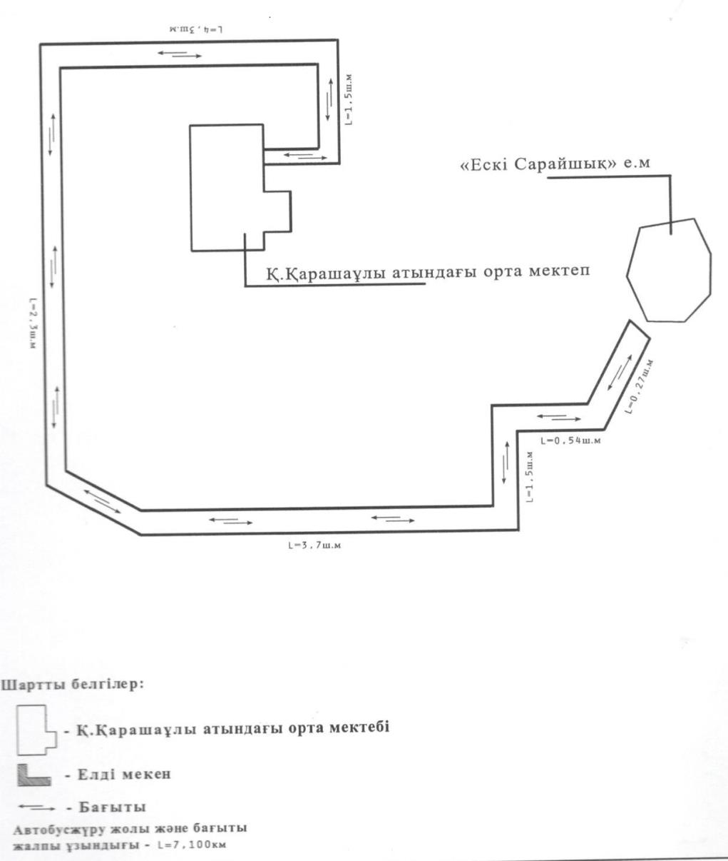

е.м – елді мекен
"Махамбет аудандық білім бөлімі" мемлекеттік мекемесінің "Қарабай Қалыбеков атындағы Сарытоғай орта мектебі" коммуналдық мемлекеттік мекемесінің оқушыларды тасымалдайтын автобус маршруты

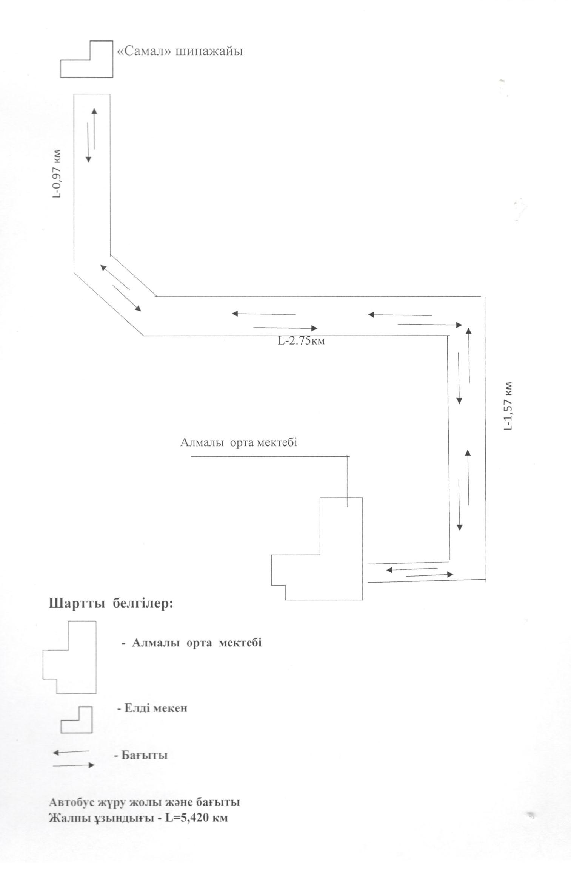

"Махамбет аудандық білім бөлімі" мемлекеттік мекемесінің "Оңай Шонаев атындағы орта мектебі" коммуналдық мемлекеттік мекемесінің оқушыларды тасымалдайтын автобус маршруты

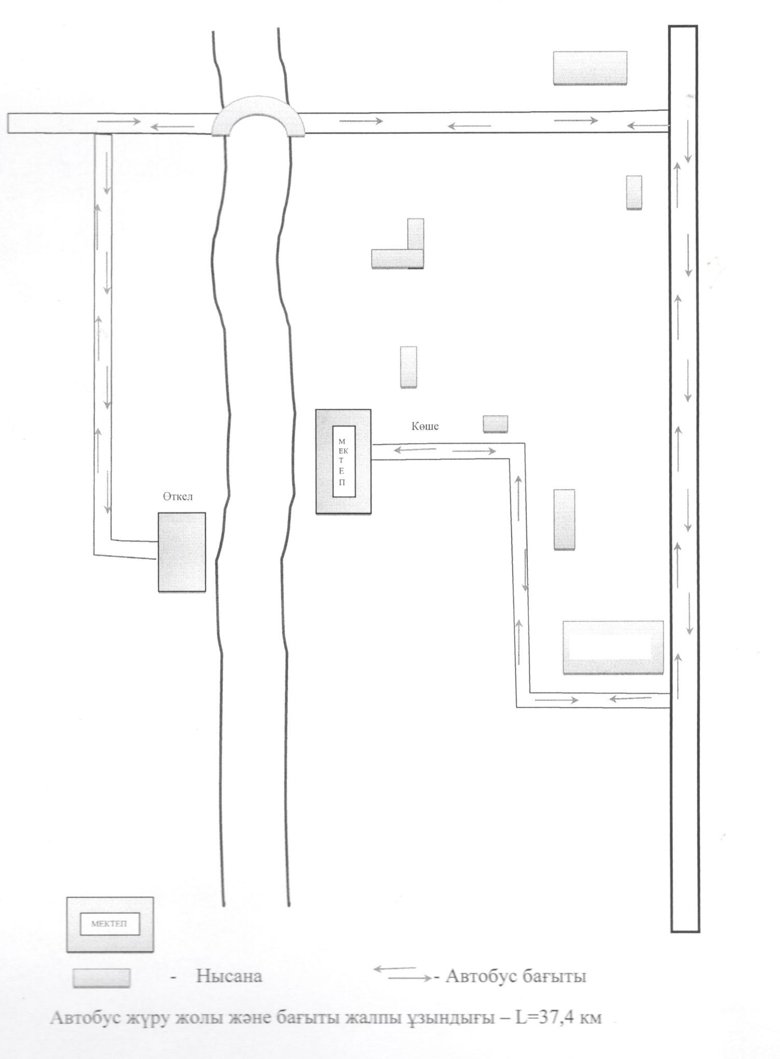

Аудан әкімдігінің 2019 жылғы "17" сәуір № 70 қаулысына 2 қосымша Аудан әкімдігінің 2019 жылғы "17" сәуір № 70 қаулысымен бекітілген
Махамбет ауданының шалғай елдi мекендерде тұратын балаларды жалпы бiлiм беретiн мектептерге тасымалдаудың қағидасы
1. Жалпы ережелер
1. Махамбет ауданының шалғай елді мекендерде тұратын балаларды жалпы білім беретін мектептерге тасымалдаудың осы қағидасы (бұдан әрі – Қағида) "Автомобиль көлігімен жолаушылар мен багажды тасымалдау қағидаларын бекіту туралы" Қазақстан Республикасы Инвестициялар және даму министрінің міндетін атқарушысының 2015 жылғы 26 наурыздағы № 349 бұйрығына (нормативтік құқықтық актілердің мемлекеттік тіркеу тізілімінде № 11550 болып тіркелген) сәйкес әзірленген және Махамбет ауданының шалғайдағы елді мекендерінде тұратын балаларды жалпы білім беретін мектептерге тасымалдаудың тәртібін айқындайды.
2. Балаларды тасымалдау тәртібі
2. Балаларды жаппай тасымалдауды және балаларды алыс қашықтықтарға тасымалдауды тасымалдаушы, балаларды оқытушылар немесе арнайы тағайындалған ересек адамдар (15 балаға бір ересек адам) алып барған жағдайда ғана орындауы мүмкін.
3. Балалардың ұйымдастырылған топтарын тасымалдауларына жеті жастан кіші емес балалар рұқсат етіледі.
Жеті жасқа толмаған балалар білім беру мекемесі жұмысшыларының, сондай-ақ ата-анасымен және оларды ауыстыратын адамдармен жеке алып жүруі кезінде ғана жол жүруге рұқсат етілуі мүмкін.
4. Балаларды жаппай тасымалдау кезінде тасымалдаушы Қазақстан Республикасы Ішкі Істер министрлігі Әкімшілік полиция комитетінің аумақтық бөлімшелері, маршруттағы қозғалысты қадағалауды күшейту және екі және одан артық автобустардың лектеріне жол-патрульдік полициясының арнайы автокөлік құралдарының еріп жүруі туралы мәселені шешу бойынша шаралар қабылдау үшін хабардар етеді.
5. Балаларды тасымалдау үшін бөлінген автобустардың техникалық жай-күйі, техникалық қызмет көрсету өткізудің көлемдері мен мерзімдері, жабдықтары Қазақстан Республикасының Заңнамасымен белгіленген талаптарға жауап беруі тиіс.
6. Балаларды тасымалдауға арналған автобустардың кемiнде екi есiгi болады және "Жолаушылар мен жүктерді тасымалдауға арналған көлік құралдарына қойылатын санитариялық-эпидемиологиялық талаптар" санитариялық қағидаларын бекіту туралы" Қазақстан Республикасы Денсаулық сақтау министрінің 2021 жылғы 11 қаңтардағы № ҚР ДСМ-5 бұйрығымен бекітілген, "Жолаушылар мен жүктерді тасымалдауға арналған көлік құралдарына қойылатын санитариялық-эпидемиологиялық талаптар" санитариялық қағидаларының 25-қосымшаның 1-тармағына (Нормативтiк құқықтық актiлердi мемлекеттiк тiркеу тiзiлiмiнде № 22066 болып тіркелген) сәйкес келеді, сондай-ақ мыналармен:
1) автобустың алдында және артында орнатылатын "Балаларды тасымалдау" деген төрт бұрыш айыратын белгiмен;
2) сары түстi жылтыр шағын маягымен;
3) әрқайсысының сыйымдылығы кемiнде екi литр болатын оңай алынатын өрт сөндiргiштермен (бiреуi - жүргiзушiнiң кабинасында, басқасы – автобустың жолаушылар салонында);
4) "Автомобильдегі алғашқы медициналық көмек қобдишасының дәрілік заттары мен медициналық мақсаттағы бұйымдарының тізбесін бекіту туралы" Қазақстан Республикасы Денсаулық сақтау министрінің 2014 жылғы 2 шілдедегі № 368 бұйрығымен бекітілген (Нормативтік құқықтық актілерді мемлекеттік тіркеу тізілімінде № 9649 болып тіркелген) автомобильдегі алғашқы медициналық көмек қобдишасының дәрілік заттары мен медициналық мақсаттағы бұйымдарының тізбесіне сәйкес дәрілік заттармен және медициналық мақсаттағы бұйымдары бар екі алғашқы көмек дәрі қобдишаларымен (автомобильді);
5) екi жылжуға қарсы тiректермен;
6) авариялық тоқтау белгiсiмен;
7) колоннада жол жүргенде – автобустың алдыңғы терезесiнде қозғалыс бағытымен оң жағында орнатылатын, автобустың колоннадағы орны көрсетiлген ақпараттық кестемен жабдықталады.
Ескерту. 6-тармақ жаңа редакцияда - Атырау облысы Махамбет ауданы әкімдігінің 21.06.2023 № 144 қаулысымен (алғашқы ресми жарияланған күнінен кейін күнтізбелік он күн өткен соң қолданысқа енгізіледі).
7. Балалардың топтарын көрінім жеткіліксіз жағдайда (тұман, қар жауған, жаңбыр және басқалар), сондай-ақ 22.00-ден бастап 06.00 сағатқа дейін автобустармен тасымалдауға жол берілмейді.
Тасымалдау қауіпсіздігіне қатер төндіретін жол және метеорологиялық жағдайлардың қолайсыз өзгеруі кезінде, автобустардың қозғалысын уақытша тоқтату туралы қолданыстағы нормативтік құжаттарда көзделген жағдайда тасымалдаушы рейсті алып тастауға және бұл туралы тапсырыс берушіге дереу хабарлауы қажет.
8. Оқу орындарына тасымалдауды ұйымдастыру кезінде тасымалдаушы жергілікті атқарушы органдармен және оқу орындарының әкімшілігімен бірлесіп маршруттарды және балаларды отырғызудың және түсірудің ұтымды орындарын белгілейді.
9. Автобусты күтіп тұрған балаларға арналған алаңшалар, олардың жүріс бөлігіне шығуын болдырмайтындай жеткілікті үлкен болуы тиіс.
Алаңдарға жайластырылған өту жолдары болуы және жолаушыларды және багажды автомобильмен тұрақты тасымалдау маршруттарының аялдама пункттерінен бөлек орналасуы тиіс.
Егер балаларды тасымалдау тәуліктің қараңғы мезгілінде жүзеге асырылса, онда алаңшалардың жасанды жарығы болуы тиіс. Күзгі-қысқы кезеңде алаңдар қардан, мұздан, кірден тазартылуы тиіс.
10. Балаларды оқу орындарына тасымалдауға Тапсырыс беруші балаларды отырғызу және түсіру орындарының жай-күйін тұрақты түрде (айына кемінде бір рет) тексереді.
11. Автобустардың қозғалыс кестесін тасымалдаушы мен тапсырыс беруші келіседі.
Жол жағдайларының қолайсыз өзгеруі кезінде, басқа жағдайлар кезінде (қозғалысқа шек қою, уақытша кедергілердің көрінуі, бұл жағдайда жүргізуші кестеге сәйкес жылдамдықты жоғарылатпай жүре алмайды), кесте жылдамдықты төмендету жағына (қозғалыс уақыттарының артуына) түзетілген болуы тиіс. Кестенің өзгеруі туралы тасымалдаушы тапсырыс берушіге хабарлауы тиіс, ол балаларды дер кезінде хабарландыру бойынша шаралар қабылдайды.
12. Балаларды жаппай тасымалдауға және алыс жерлерге балаларды тасымалдауға дайындық кезінде тасымалдаушы тапсырыс берушімен бірлесіп балалардың жиналу пунктінде және келу пунктінде автобустардың аялдауы үшін алаңшалардың болуын; отырғызу алаңшаларының болуын тексереді. Отырғызу және түсіру орындары автобус тұрағынан кемінде 30 метр қашықтықта орналасуы тиіс.
13. Балаларды тасымалдау үшін мынадай жүргізушілерге рұқсат етіледі:
1) жасы жиырма бес жастан кем емес, тиісті санаттағы жүргізуші куәлігі және жүргізушінің бес жылдан кем емес жұмыс өтілі бар;
2) автобустың жүргізушісі ретінде кемінде соңғы үш жыл үздіксіз жұмыс өтілі бар;
3) соңғы жылдары еңбек тәртібін және қозғалысы ережесін өрескел бұзбаған.
Балаларды тасымалдауға жіберген ұйымдағы жүргізушінің жұмыс өтілі үш жылдан кем болмауы тиіс.
Сыйымдылығы 41 орынды автобустармен балаларды тасымалдауға тағайындалған жүргізушілердің автобустардағы жұмыс өтілі кемінде бес жыл болуы тиіс.
14. Балаларды тасымалдау кезінде автобустың жүргізушісіне рұқсат етілмейді:
1) сағатына 60 км артық жылдамдықпен жүруге;
2) жүру маршрутын өзгертуге;
3) балалар бар автобус салонында қол жүгі мен балалардың жеке заттарынан басқа кез келген жүкті, багажды немесе мүкәммалды тасымалдауға;
4) автобуста балалар болған кезінде, соның ішінде балаларды отырғызу және түсіру кезінде автобус салонынан шығуға;
5) автомобиль легінде жүру кезінде алда жүрген автобусты басып озуға;
6) автобуспен артқа қарай қозғалысты жүзеге асыруға;
7) егер ол көлік құралының өздігінен қозғалуын немесе оны жүргізуші жоқ болғанда пайдалануын болдырмау шараларын қолданбаса, өз орнын тастап кетуге немесе көлік құралын қалдыруға.
3. Қорытынды ереже
15. Осы Қағидамен реттелмеген қатынастар Қазақстан Республикасының қолданыстағы заңнамаларына сәйкес реттеледі.

© 2012. Қазақстан Республикасы Әділет министрлігінің «Қазақстан Республикасының Заңнама және құқықтық ақпарат институты» ШЖҚ РМК

